День тринадцатый

15.06.18 –День «Юного пожарного»
1. Викторина «Огонь – друг, огонь – враг!»
2. «Коварная спичка»
3. Викторина «Лекарственные растения»
4. «Умелые руки»
5. Подвижные игры
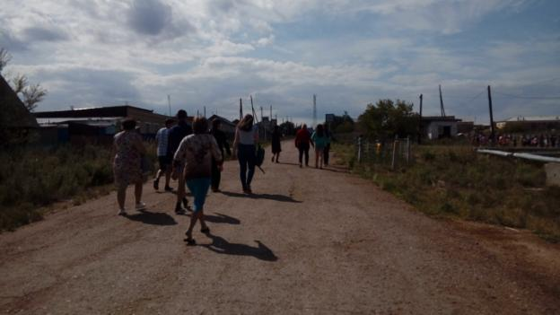
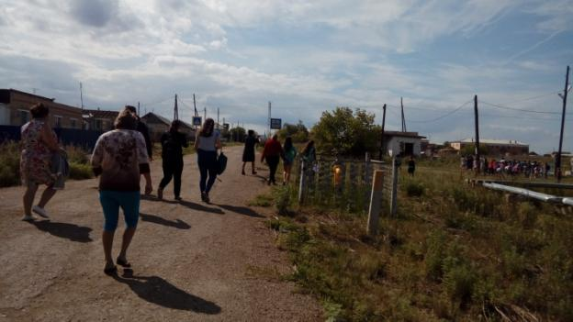
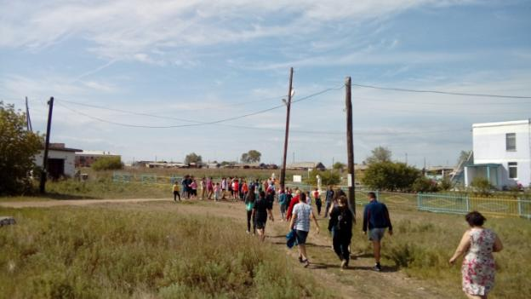

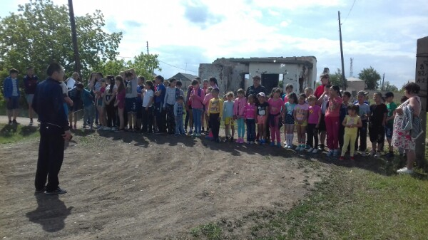
Эвакуация при пожаре
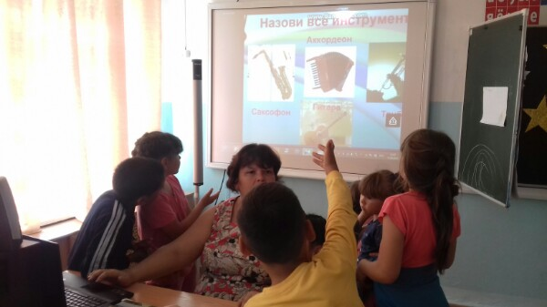
Игра-викторина «Назови инструмент»

